Скрин №1 - Дневные Кластеры на графике H1:
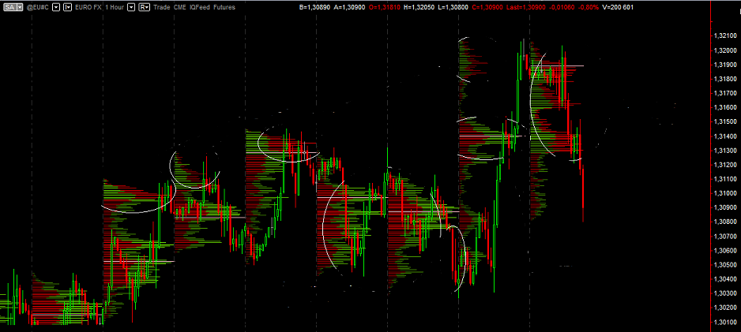

Скрин №2 - Пример с дроблением кластеров внутри дня на графике M5:


